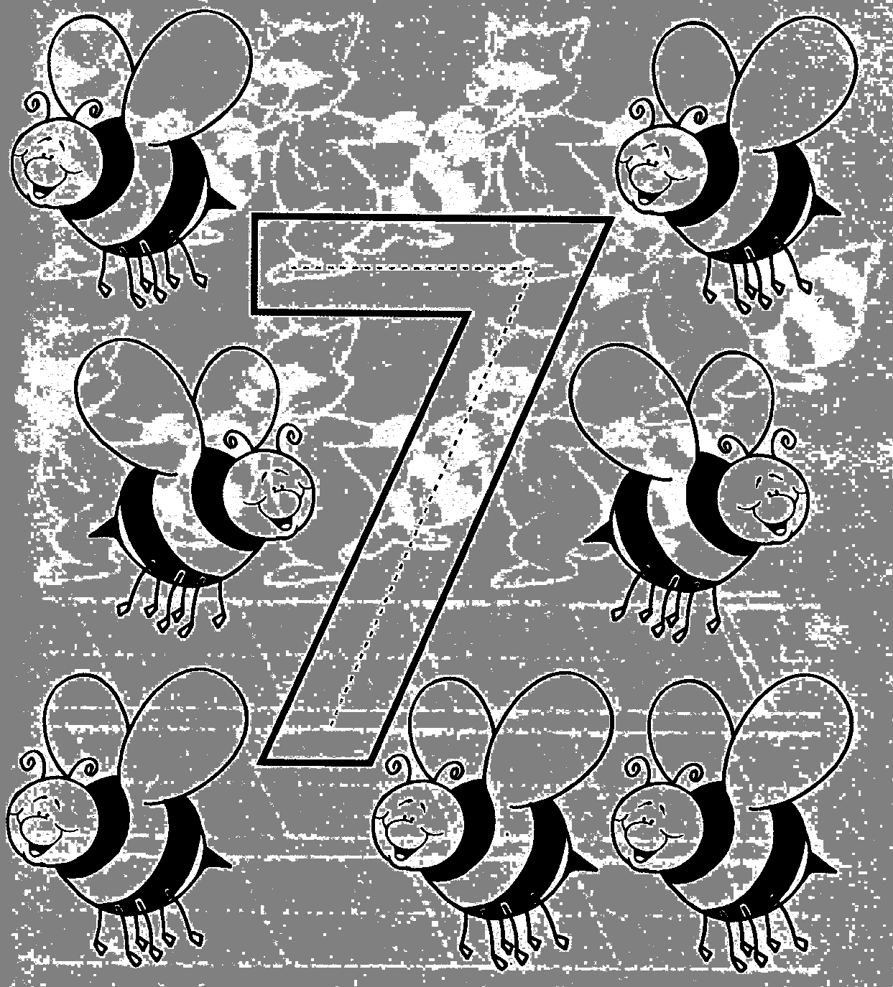

THE NUMBERS

Seven (seven)
–
Siete
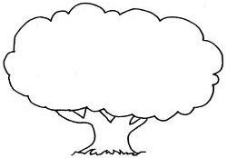
- Dibuja “seven” manzanas en el siguiente árbol.

